Характеристики проектируемых объектов: в границы входят 9 земельных участков 26:11:081401:1577, 26:11:081401:202, 26:11:081401:225, 26:11:081401:2152, 26:11:081401:1978, 26:11:081401:196, 26:11:081401:1558, 26:11:081401:2151, 26:11:081401:1949.
Общая площадь проектируемой территории 10 га.
Общие сведения о категориях земель и разрешенном виде использования земельных участков на основании данных Единого государственного реестра недвижимости:
Земельный участок с кадастровым номером – 26:11:081401:1577.
Площадь: 1500 +/- 27 кв. м.
Категория земель: Земли населенных пунктов
Вид разрешенного использования: Для строительства индивидуального жилого дома и хозяйственных построек.
Земельный участок с кадастровым номером – 26:11:081401:202.
Площадь: 1500 кв. м.
Категория земель: Земли населенных пунктов
Вид разрешенного использования: Для ИЖС и ведения личного подсобного хозяйства.
Земельный участок с кадастровым номером – 26:11:081401:225.
Площадь: 1500 +/- 27.12 кв. м.
Категория земель: Земли населенных пунктов
Вид разрешенного использования: Для строительства индивидуального жилого дома и хозяйственных построек.
Земельный участок с кадастровым номером – 26:11:081401:1949.
Площадь: 1000 +/- 11 кв. м.
Категория земель: Земли населенных пунктов
Вид разрешенного использования: Для ведения личного подсобного хозяйства и ИЖС.
Земельный участок с кадастровым номером – 26:11:081401:1978.
Площадь: 1000 +/- 11 кв. м.
Категория земель: Земли населенных пунктов
Вид разрешенного использования: Для ИЖС.
Земельный участок с кадастровым номером – 26:11:081401:196.
Площадь: 1500 кв. м.
Категория земель: Земли населенных пунктов
Вид разрешенного использования: Для ведения личного подсобного хозяйства и ИЖС.
Земельный участок с кадастровым номером – 26:11:081401:1558.
Площадь: 1492 +/- 14 кв. м.
Категория земель: Земли населенных пунктов
Вид разрешенного использования: Для строительства индивидуального жилого дома.
Земельный участок с кадастровым номером – 26:11:081401:2151.
Площадь: 750 +/- 10 кв. м.
Категория земель: Земли населенных пунктов
Вид разрешенного использования: Для строительства индивидуального жилого дома и хозяйственных построек.
Земельный участок с кадастровым номером – 26:11:081401:2152.
Площадь: 750 +/- 10 кв. м.
Категория земель: Земли населенных пунктов
Вид разрешенного использования: Для строительства индивидуального жилого дома и хозяйственных построек.
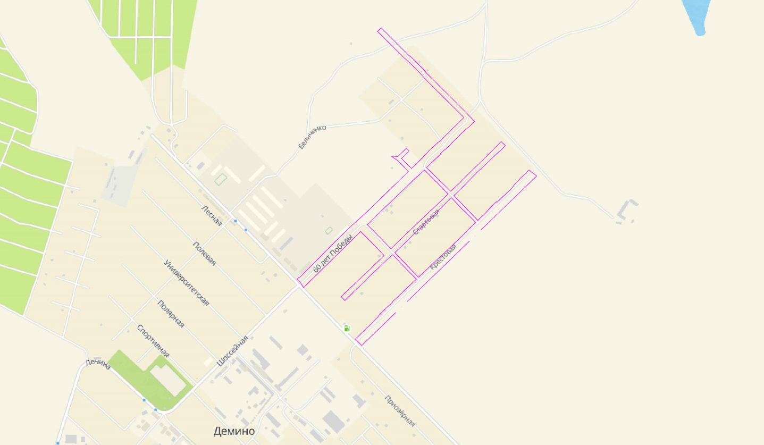
Рисунок 1. Обзорная схема района (полосы трассы) выполнения инженерных изысканий

2. Изученность территории
В настоящее время для производства всех кадастровых работ на территории Ставропольского края введена единая система координат МСК-26. Система координат, использующаяся для ведения дежурного плана и информационной системы обеспечения градостроительной деятельности.
Работы на объекте были выполнены в местной системе координат и Балтийской системе высот 1977 года.

3. Краткая характеристика района работ
Район инженерно-геодезических изысканий расположен в южной части города Ставрополя в границах улиц 60 лет Победы, Армейской, Стартовой, Крестовой.
Участок работ представляет собой линейный объект - автомобильная дорога с прилегающей территорией. Рельеф равнинный, площадка не имеет выраженного уклона.

1. Информация о границах административно-территориального деления
Согласно данным Генерального плана города Ставрополя утвержденного решением Ставропольской городской Думы № 486 от 30 сентября 2020 года («Об утверждении корректировки генерального плана города Ставрополя на 2010-2030 годы») территория проектирования расположена в зоне улично-дорожной сети, что соответствует фактическому использованию территории.
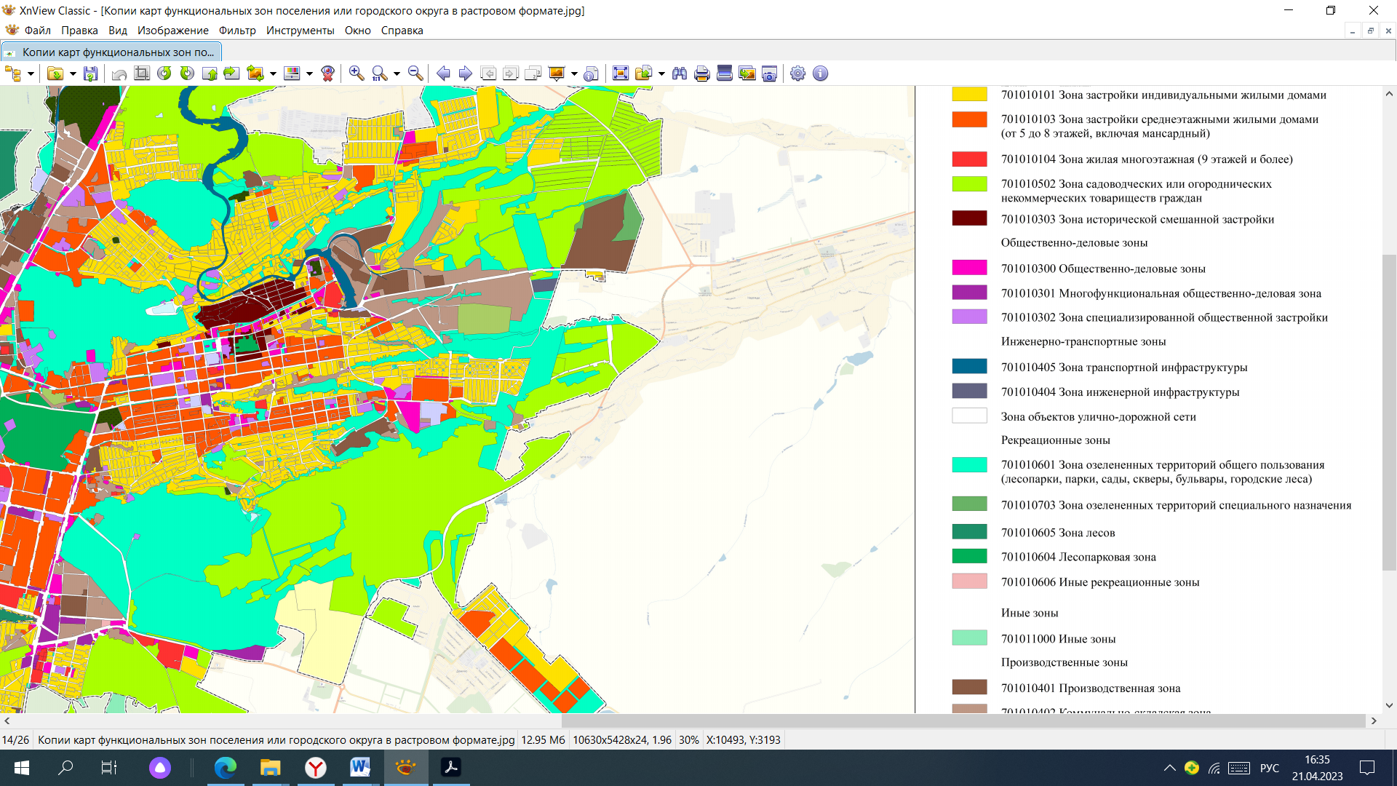
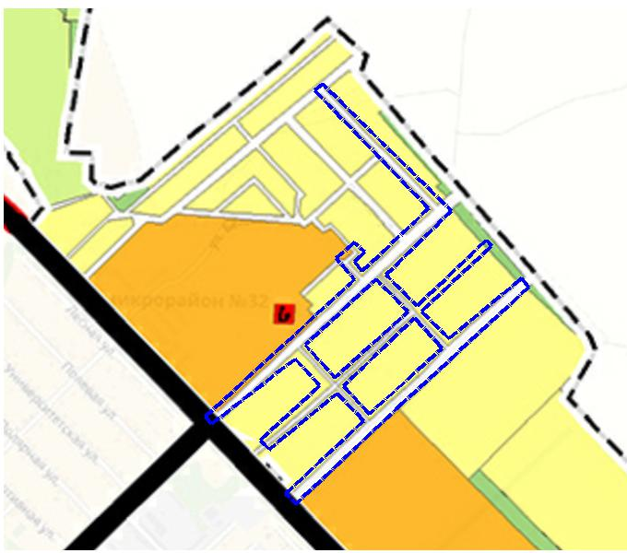
Рисунок 1. Выкопировка из Генерального плана города Ставрополя

2. Функциональное зонирование территории
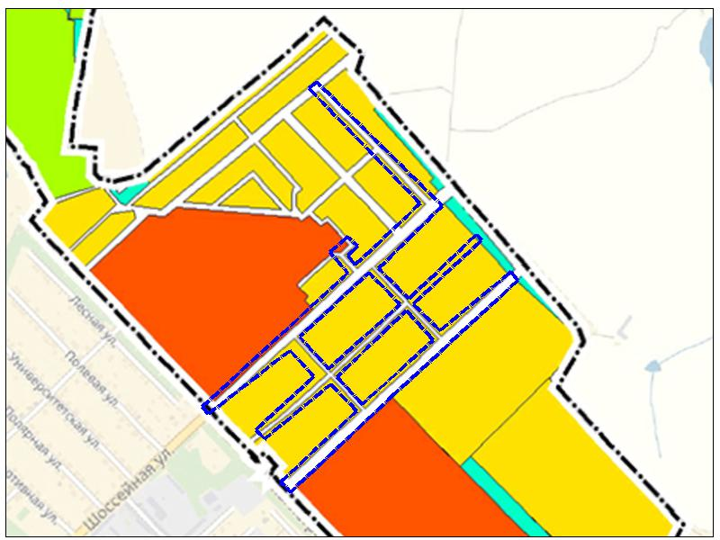
Рисунок 2. Выкопировка из схемы функционального-зонирования Правил землепользования и застройки города Ставрополя
Согласно Правилам землепользования и застройки МО города Ставрополя Ставропольского края утвержденным постановлением администрации города Ставрополя от 15.10.2021 № 2342 территория проектирования расположена в функциональной зоне ИТ-3 Зона улично-дорожной сети, что соответствует использованю территории.
Зона выделена для размещения объектов автомобильного транспорта и установления санитарно-защитных зон и санитарных разрывов таких объектов, установления полос отвода автомобильных дорог, а также размещения объектов дорожного сервиса и дорожного хозяйства, объектов благоустройства при условии соответствия требованиям законодательства о безопасности движения.

3. Транспортная инфраструктура, наименование улиц
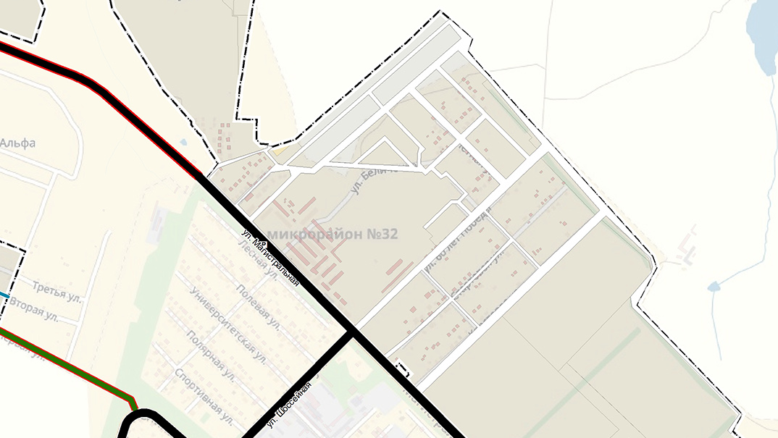
Рисунок 3. Выкопировка из карты транспортного каркаса Генерального плана города Ставрополя
Территория проектирования расположена в границах улиц 60 лет Победы, Армейской, Стартовой, Крестовой города Ставрополя.
Дороги не включены в перечень автомобильных дорог общего пользования местного значения города Ставрополя от 08.09.2022 г. утвержденный Постановлением администрации города Ставрополя от 08.09.2022 г. № 1908.
В соответствии с требованиями статьи 52 Градостроительного кодекса Российской Федерации строительство и реконструкция автомобильных дорог осуществляется на основании разработанной проектно-сметной документации, прошедшей стадию государственной экспертизы в сфере строительства. В свою очередь проектно-сметная документация разрабатывается на основании утвержденной органом местного самоуправления документации по планировке и межеванию территории.
После утверждения комитетом градостроительства администрации города Ставрополя документации по планировке территории Комитетом возможно инициировать проведение мероприятий по разработке проектносметной документации на строительство автомобильных дорог по вышеуказанным улицам комплексно, либо отдельно по каждой улице, исходя из доведенного уровня финансирования на указанные цели.
По завершении работ по строительству автомобильных дорог Комитетом в соответствии с постановлением администрации города Ставрополя от 08.09.2022 № 1908 будут проведены мероприятия по сбору и оформлению технической документации для государственной регистрации права муниципалвной собственности города Ставрополя на вновь построенные автомобильные дороги общего пользования местного значения города Ставрополя, автомобильным дорогам будет присвоен идентификационный номер и техническая категория.
В соответствии с градостроительным законодательством в отношении территории города Ставрополя разработан и утвержден решением Ставропольской городской Думы от 03 сентября 2009 г. № 98 генеральный план города Ставрополя на 2010 - 2030 годы (далее - генеральный план города Ставрополя), который является документом территориального планирования городского округа города Ставрополя Ставропольского края и является основополагающим документом при осуществлении градостроительной деятельности на территории города Ставрополя.
Генеральный план города Ставрополя содержит карту функциональных зон городского округа и карты планируемого размещения объектов местного значения городского округа, в том числе карту транспортного каркаса города Ставрополя.
На карте транспортного каркаса обозначены существующие и планируемые элементы улично-дорожной сети, а также места размещения сооружения или комплексов сооружений, относящихся к транспортной инфраструктуре.
Таким образом развитие дорожной сети города Ставрополя реализуется Комитетом на основании мероприятий, предусмотренных генеральным планом города Ставрополя (Приложение).

4. Инженерная инфраструктура
Инженерная инфраструктура территории проектирования представлена сетями хозяйственно-бытовой канализации, ливневой канализации, сетей электроснабжения, сетей газоснабжения, сетей водоснабжения, сетей связи.
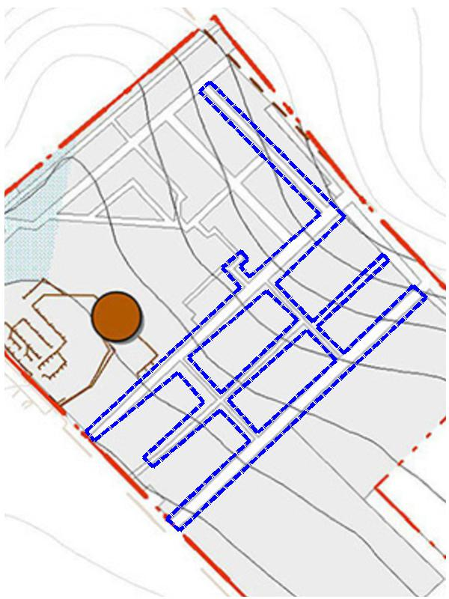
Рисунок 4. Выкопировка из схемы сетей хозяйственно-бытовой канализации Генерального плана города Ставрополя

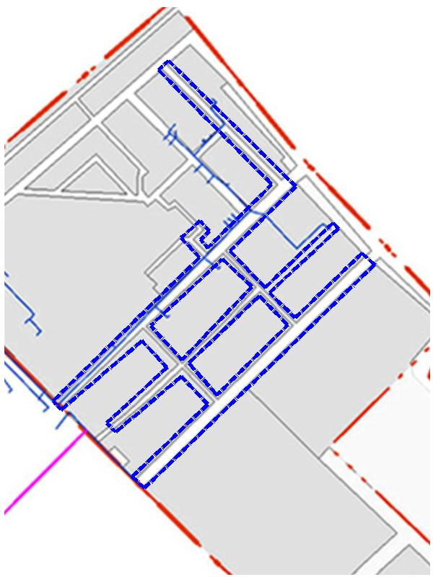
Рисунок 7. Выкопировка из схемы сетей водоснабжения Генерального плана города Ставрополя

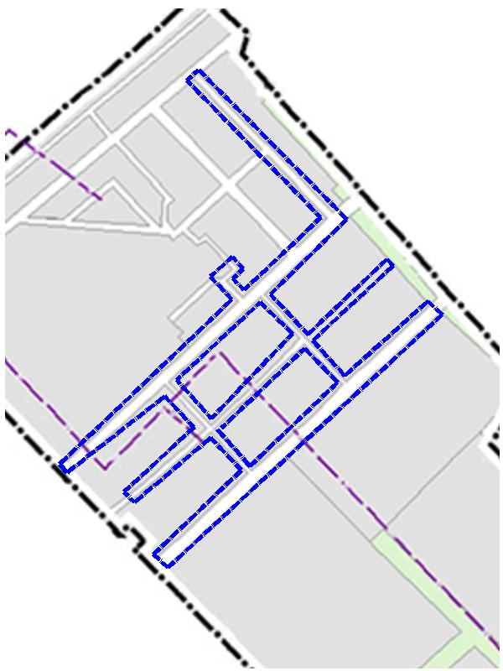
Рисунок 8. Выкопировка из схемы газопроводных сетей Генерального плана города Ставрополя

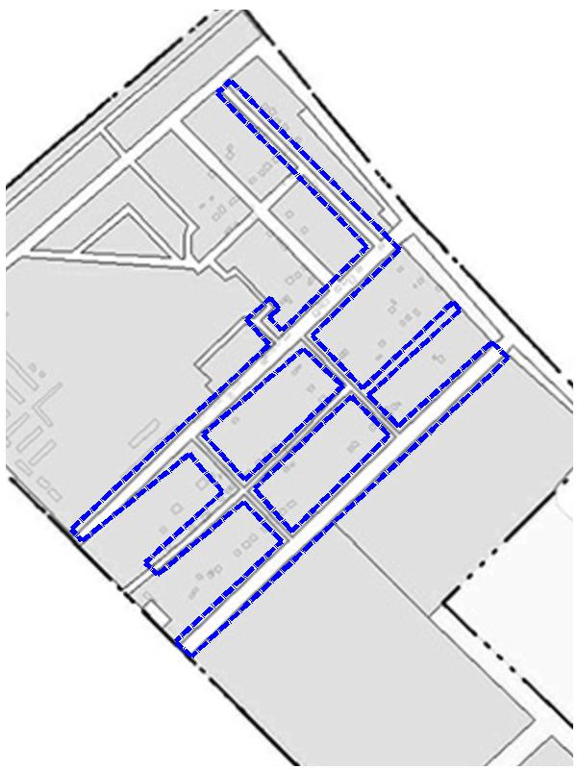
Рисунок 9. Выкопировка из схемы сетей электроснабжения Генерального плана города Ставрополя

Перечень образуемых земельных участков
условный номер ОЗУ | 26:11:000000:ЗУ1
номера характерных точек ОЗУ | 1-264
кадастровые номера ЗУ, из которого образуется ЗУ1 | кадастровые кварталы: 26:11:081501, 26:11:081401
вид разрешенного использования | улично-дорожная сеть
площадь образуемого ЗУ, кв. м. | 94783
способы образования ЗУ | образование земельного участка из земель государственной неразграниченной собственности
сведения об отнесении (неотнесении) образуемых земельных участков к территории общего пользования | отнесен к территории общего пользования
целевое назначение лесов, вид (виды) разрешенного использования лесного участка, количественные и качественные характеристики лесного участка, сведения о нахождении лесного участка в границах особо защитных участков лесов (в случае, если подготовка проекта межевания территории осуществляется в целях определения местоположения границ образуемых и (или) изменяемых лесных участков) | -
условные номера образуемых земельных участков, кадастровые номера или иные ранее присвоенные государственные учетные номера существующих земельных участков, в отношении которых предполагаются их резервирование и (или) изъятие для государственных или муниципальных нужд, их адреса или описание местоположения, перечень и адреса расположенных на таких земельных участках объектов недвижимого имущества (при наличии сведений о них в Едином государственном реестре недвижимости) | -
перечень кадастровых номеров существующих земельных участков, на которых линейный объект может быть размещен на условиях сервитута, публичного сервитута, их адреса или описание местоположения, перечень и адреса расположенных на таких земельных участках объектов недвижимого имущества (при наличии сведений о них в Едином государственном реестре недвижимости) | -
сведения об отнесении образуемого земельного участка к определенной категории земель (в том числе в случае, если земельный участок в связи с размещением линейного объекта подлежит отнесению к определенной категории земель в силу закона без необходимости принятия решения о переводе земельного участка из состава земель этой категории в другую) или сведения о необходимости перевода земельного участка из состава земель одной категории в другую | земли населённых пунктов

Перечень пересечений образуемого земельного участка с существующими земельными участками, требующими уточнения границ
№ п/п | Кадастровый номер земельного участка
1 | 26:11:081401:1577
2 | 26:11:081401:202
3 | 26:11:081401:225
4 | 26:11:081401:2152
5 | 26:11:081401:1978
6 | 26:11:081401:196
7 | 26:11:081401:1558
8 | 26:11:081401: 2151
9 | 26:11:081401:1949

Сведения о землепользовании в границах территории проектирования
Кадастровый номер | Площадь  кв. м | Вид разрешенного использования | Правообладатель
26:11:081401:1577 | 1500+/-27 | Для строительства индивидуального жилого дома и хозяйственных построек | Зайнулина Ирина Николаевна
26:11:081401:202 | 1500 | Для ИЖС и ведения ЛПХ | Кондря Галина Захировна  Кондря Олег Васильевич  Кондря Михаил Олегович  Кондря Маргарита Олеговна  Кондря Дмитрий Олегович  Кондря Давид Олегович  Кондря Дарья Олеговна
26:11:081401:225 | 1500+/-27 | Для строительства индивидуального жилого дома и хозяйственных построек | Овчаров Сергей Васильевич
26:11:081401:2152 | 750 +/- 10 | Для строительства индивидуального жилого дома и хозяйственных построек | Максименко Екатерина Игоревна
26:11:081401:1978 | 1000 +/- 11 | Для ИЖС | Фатеев Георгий Олегович
26:11:081401:196 | 1500 | Для ведения личного подсобного хозяйства и ИЖС | Николаев Василий Петрович
26:11:081401:1558 | 1492 +/- 14 | Для строительства индивидуального жилого дома | Алмасова Зайнап Локмановна
26:11:081401: 2151 | 750 +/- 10 | Для строительства индивидуального жилого дома и хозяйственных построек | Селюков Тимур Сергеевич
26:11:081401:1949 | 1000 +/- 11 | Для ведения ЛПХ и ИЖС | Щебриков Александр Викторович

Перечень координат характерных точек образуемого земельного участка
Условный номер | Номера характерных точек границ | Координаты
Условный номер | Номера характерных точек границ | X | Y
26:12:012001:ЗУ1 | 1 | 1323149,55 | 471339,9
26:12:012001:ЗУ1 | 2 | 1323131,69 | 471322,72
26:12:012001:ЗУ1 | 3 | 1323113,95 | 471305,64
26:12:012001:ЗУ1 | 4 | 1323077,9 | 471271,73
26:12:012001:ЗУ1 | 5 | 1323060,09 | 471254,87
26:12:012001:ЗУ1 | 6 | 1323042,25 | 471237,75
26:12:012001:ЗУ1 | 7 | 1323024,55 | 471220,76
26:12:012001:ЗУ1 | 8 | 1323007,7 | 471205,08
26:12:012001:ЗУ1 | 9 | 1322998,82 | 471196,59
26:12:012001:ЗУ1 | 10 | 1322990 | 471188
26:12:012001:ЗУ1 | 11 | 1322971,74 | 471170,21
26:12:012001:ЗУ1 | 12 | 1322953,48 | 471152,59
26:12:012001:ЗУ1 | 13 | 1322935,34 | 471134,87
26:12:012001:ЗУ1 | 14 | 1322893,55 | 471179,33
26:12:012001:ЗУ1 | 15 | 1322890,07 | 471182,23
26:12:012001:ЗУ1 | 16 | 1322851,95 | 471219,84
26:12:012001:ЗУ1 | 17 | 1322846,78 | 471225,19
26:12:012001:ЗУ1 | 18 | 1322865,11 | 471243,29
26:12:012001:ЗУ1 | 19 | 1322882,66 | 471260,26
26:12:012001:ЗУ1 | 20 | 1322900,34 | 471277,43
26:12:012001:ЗУ1 | 21 | 1322917,88 | 471294,25
26:12:012001:ЗУ1 | 22 | 1322936,15 | 471310,78
26:12:012001:ЗУ1 | 23 | 1322953,52 | 471327,95
26:12:012001:ЗУ1 | 24 | 1322971,3 | 471344,94
26:12:012001:ЗУ1 | 25 | 1322988,61 | 471362,21
26:12:012001:ЗУ1 | 26 | 1323006,39 | 471379,53
26:12:012001:ЗУ1 | 27 | 1323024,03 | 471396,52
26:12:012001:ЗУ1 | 28 | 1323042,68 | 471413,19
26:12:012001:ЗУ1 | 29 | 1323060,7 | 471429,57
26:12:012001:ЗУ1 | 30 | 1323103,07 | 471387,18
26:12:012001:ЗУ1 | 31 | 1323106,52 | 471384,09
26:12:012001:ЗУ1 | 1 | 1323149,55 | 471339,9
26:12:012001:ЗУ1 | 32 | 1323252,48 | 471233,58
26:12:012001:ЗУ1 | 33 | 1323234,94 | 471216,69
26:12:012001:ЗУ1 | 34 | 1323217,21 | 471199,62
26:12:012001:ЗУ1 | 35 | 1323200,33 | 471181,63
26:12:012001:ЗУ1 | 36 | 1323181,93 | 471164,15
26:12:012001:ЗУ1 | 37 | 1323164,07 | 471146,81
26:12:012001:ЗУ1 | 38 | 1323146,43 | 471129,8
26:12:012001:ЗУ1 | 39 | 1323128,4 | 471113,08
26:12:012001:ЗУ1 | 40 | 1323110,22 | 471096,52
26:12:012001:ЗУ1 | 41 | 1323092,29 | 471079,67
26:12:012001:ЗУ1 | 42 | 1323074,42 | 471062,45
26:12:012001:ЗУ1 | 43 | 1323056,75 | 471045,66
26:12:012001:ЗУ1 | 44 | 1323038,56 | 471028,5
26:12:012001:ЗУ1 | 45 | 1322997,06 | 471071,47
26:12:012001:ЗУ1 | 46 | 1322992,43 | 471076,91
26:12:012001:ЗУ1 | 47 | 1322949,86 | 471120,6
26:12:012001:ЗУ1 | 48 | 1322949,96 | 471120,7
26:12:012001:ЗУ1 | 49 | 1322967,3 | 471138,13
26:12:012001:ЗУ1 | 50 | 1322985,24 | 471155,23
26:12:012001:ЗУ1 | 51 | 1323002,81 | 471171,97
26:12:012001:ЗУ1 | 52 | 1323020,24 | 471189,38
26:12:012001:ЗУ1 | 53 | 1323038,98 | 471208,1
26:12:012001:ЗУ1 | 54 | 1323040,26 | 471206,92
26:12:012001:ЗУ1 | 55 | 1323057,95 | 471223,62
26:12:012001:ЗУ1 | 56 | 1323056,94 | 471224,7
26:12:012001:ЗУ1 | 57 | 1323065,69 | 471233,12
26:12:012001:ЗУ1 | 58 | 1323074,44 | 471241,54
26:12:012001:ЗУ1 | 59 | 1323092,92 | 471257,79
26:12:012001:ЗУ1 | 60 | 1323108,46 | 471274,32
26:12:012001:ЗУ1 | 61 | 1323126,46 | 471292,37
26:12:012001:ЗУ1 | 62 | 1323143,93 | 471309,63
26:12:012001:ЗУ1 | 63 | 1323161,26 | 471326,5
26:12:012001:ЗУ1 | 64 | 1323161,59 | 471326,24
26:12:012001:ЗУ1 | 65 | 1323203,55 | 471281,4
26:12:012001:ЗУ1 | 66 | 1323209,9 | 471276,79
26:12:012001:ЗУ1 | 32 | 1323252,48 | 471233,58
26:12:012001:ЗУ1 | 67 | 1323480,96 | 471407,3
26:12:012001:ЗУ1 | 68 | 1323451,9 | 471429,56
26:12:012001:ЗУ1 | 69 | 1323433,92 | 471412,56
26:12:012001:ЗУ1 | 70 | 1323437,08 | 471408,86
26:12:012001:ЗУ1 | 71 | 1323419,88 | 471391,68
26:12:012001:ЗУ1 | 72 | 1323402,2 | 471375
26:12:012001:ЗУ1 | 73 | 1323384,96 | 471357,99
26:12:012001:ЗУ1 | 74 | 1323366,52 | 471341,56
26:12:012001:ЗУ1 | 75 | 1323348,76 | 471324,54
26:12:012001:ЗУ1 | 76 | 1323331,88 | 471308,45
26:12:012001:ЗУ1 | 77 | 1323313,79 | 471292,42
26:12:012001:ЗУ1 | 78 | 1323295,89 | 471275,4
26:12:012001:ЗУ1 | 79 | 1323278,25 | 471258,34
26:12:012001:ЗУ1 | 80 | 1323260,63 | 471241,29
26:12:012001:ЗУ1 | 81 | 1323218,38 | 471284,76
26:12:012001:ЗУ1 | 82 | 1323213,48 | 471290,25
26:12:012001:ЗУ1 | 83 | 1323170,61 | 471334,01
26:12:012001:ЗУ1 | 84 | 1323187,49 | 471350,23
26:12:012001:ЗУ1 | 85 | 1323206,21 | 471368,26
26:12:012001:ЗУ1 | 86 | 1323223,19 | 471385,78
26:12:012001:ЗУ1 | 87 | 1323240,19 | 471403,3
26:12:012001:ЗУ1 | 88 | 1323257,17 | 471420,82
26:12:012001:ЗУ1 | 89 | 1323274,97 | 471437,08
26:12:012001:ЗУ1 | 90 | 1323292,87 | 471453,8
26:12:012001:ЗУ1 | 91 | 1323310,56 | 471471,11
26:12:012001:ЗУ1 | 92 | 1323328,04 | 471488,21
26:12:012001:ЗУ1 | 93 | 1323345,8 | 471503,72
26:12:012001:ЗУ1 | 94 | 1323363,65 | 471520,94
26:12:012001:ЗУ1 | 95 | 1323347,65 | 471536,02
26:12:012001:ЗУ1 | 96 | 1323333,83 | 471522,13
26:12:012001:ЗУ1 | 97 | 1323334,45 | 471521,48
26:12:012001:ЗУ1 | 98 | 1323280,01 | 471468,04
26:12:012001:ЗУ1 | 99 | 1323262,54 | 471451,04
26:12:012001:ЗУ1 | 100 | 1323246,57 | 471435,4
26:12:012001:ЗУ1 | 101 | 1323229,02 | 471418,14
26:12:012001:ЗУ1 | 102 | 1323211,6 | 471400,77
26:12:012001:ЗУ1 | 103 | 1323194,04 | 471383,55
26:12:012001:ЗУ1 | 104 | 1323194,44 | 471383,1
26:12:012001:ЗУ1 | 105 | 1323177,59 | 471367,35
26:12:012001:ЗУ1 | 106 | 1323177,43 | 471367,47
26:12:012001:ЗУ1 | 107 | 1323159,5 | 471349,9
26:12:012001:ЗУ1 | 108 | 1323154,64 | 471354,47
26:12:012001:ЗУ1 | 109 | 1323137,82 | 471371,09
26:12:012001:ЗУ1 | 110 | 1323127,41 | 471381,17
26:12:012001:ЗУ1 | 111 | 1323116,35 | 471392,04
26:12:012001:ЗУ1 | 112 | 1323112,26 | 471395,71
26:12:012001:ЗУ1 | 113 | 1323068,37 | 471438,07
26:12:012001:ЗУ1 | 114 | 1323085,93 | 471455,3
26:12:012001:ЗУ1 | 115 | 1323103,99 | 471472,29
26:12:012001:ЗУ1 | 116 | 1323121,98 | 471489,97
26:12:012001:ЗУ1 | 117 | 1323120,97 | 471491
26:12:012001:ЗУ1 | 118 | 1323138,26 | 471507,38
26:12:012001:ЗУ1 | 119 | 1323138,89 | 471506,72
26:12:012001:ЗУ1 | 120 | 1323156,63 | 471523,72
26:12:012001:ЗУ1 | 121 | 1323173,8 | 471541,57
26:12:012001:ЗУ1 | 122 | 1323191,28 | 471559,22
26:12:012001:ЗУ1 | 123 | 1323209,36 | 471576,21
26:12:012001:ЗУ1 | 124 | 1323229,2 | 471592,47
26:12:012001:ЗУ1 | 125 | 1323246,85 | 471609,61
26:12:012001:ЗУ1 | 126 | 1323248,47 | 471610,99
26:12:012001:ЗУ1 | 127 | 1323221,68 | 471639,24
26:12:012001:ЗУ1 | 128 | 1323206,02 | 471654,88
26:12:012001:ЗУ1 | 129 | 1323191,7 | 471668,74
26:12:012001:ЗУ1 | 130 | 1323177,57 | 471682,96
26:12:012001:ЗУ1 | 131 | 1323163,56 | 471697,25
26:12:012001:ЗУ1 | 132 | 1323149,41 | 471711,38
26:12:012001:ЗУ1 | 133 | 1323135,25 | 471725,51
26:12:012001:ЗУ1 | 134 | 1323121,1 | 471739,64
26:12:012001:ЗУ1 | 135 | 1323106,95 | 471753,77
26:12:012001:ЗУ1 | 136 | 1323092,59 | 471767,76
26:12:012001:ЗУ1 | 137 | 1323078,48 | 471781,74
26:12:012001:ЗУ1 | 138 | 1323064,49 | 471796,16
26:12:012001:ЗУ1 | 139 | 1323065,97 | 471797,58
26:12:012001:ЗУ1 | 140 | 1323051,64 | 471811,53
26:12:012001:ЗУ1 | 141 | 1323038,06 | 471825,15
26:12:012001:ЗУ1 | 142 | 1323023,61 | 471839,03
26:12:012001:ЗУ1 | 143 | 1323006,53 | 471856,48
26:12:012001:ЗУ1 | 144 | 1323005,12 | 471855,27
26:12:012001:ЗУ1 | 145 | 1322991,31 | 471869,19
26:12:012001:ЗУ1 | 146 | 1322977,16 | 471883,32
26:12:012001:ЗУ1 | 147 | 1322963 | 471897,45
26:12:012001:ЗУ1 | 148 | 1322948,86 | 471911,58
26:12:012001:ЗУ1 | 149 | 1322934,71 | 471925,72
26:12:012001:ЗУ1 | 150 | 1322920,54 | 471939,84
26:12:012001:ЗУ1 | 151 | 1322899,48 | 471960,83
26:12:012001:ЗУ1 | 152 | 1322885,12 | 471948,34
26:12:012001:ЗУ1 | 153 | 1322897,58 | 471935,92
26:12:012001:ЗУ1 | 154 | 1322911,74 | 471921,78
26:12:012001:ЗУ1 | 155 | 1322925,89 | 471907,65
26:12:012001:ЗУ1 | 156 | 1322940,04 | 471893,54
26:12:012001:ЗУ1 | 157 | 1322954,2 | 471879,4
26:12:012001:ЗУ1 | 158 | 1322968,35 | 471865,27
26:12:012001:ЗУ1 | 159 | 1322982,5 | 471851,14
26:12:012001:ЗУ1 | 160 | 1323013,36 | 471823,34
26:12:012001:ЗУ1 | 161 | 1323048,31 | 471787,59
26:12:012001:ЗУ1 | 162 | 1323062,61 | 471771,18
26:12:012001:ЗУ1 | 163 | 1323097,99 | 471736,01
26:12:012001:ЗУ1 | 164 | 1323115,81 | 471718
26:12:012001:ЗУ1 | 165 | 1323153,26 | 471681,03
26:12:012001:ЗУ1 | 166 | 1323167,58 | 471666,54
26:12:012001:ЗУ1 | 167 | 1323208,36 | 471625,7
26:12:012001:ЗУ1 | 168 | 1323194,03 | 471611,76
26:12:012001:ЗУ1 | 169 | 1323179,69 | 471597,81
26:12:012001:ЗУ1 | 170 | 1323165,05 | 471583,56
26:12:012001:ЗУ1 | 171 | 1323151,07 | 471569,18
26:12:012001:ЗУ1 | 172 | 1323136,64 | 471555,19
26:12:012001:ЗУ1 | 173 | 1323116,74 | 471535,2
26:12:012001:ЗУ1 | 174 | 1323112,94 | 471534,32
26:12:012001:ЗУ1 | 175 | 1323098,28 | 471520,4
26:12:012001:ЗУ1 | 176 | 1323093,29 | 471515,58
26:12:012001:ЗУ1 | 177 | 1323078,09 | 471501,38
26:12:012001:ЗУ1 | 178 | 1323055,83 | 471477,85
26:12:012001:ЗУ1 | 179 | 1323040,99 | 471462,7
26:12:012001:ЗУ1 | 180 | 1323026,83 | 471448,69
26:12:012001:ЗУ1 | 181 | 1323012,43 | 471435,14
26:12:012001:ЗУ1 | 182 | 1322974,74 | 471472,72
26:12:012001:ЗУ1 | 183 | 1322989,11 | 471486,61
26:12:012001:ЗУ1 | 184 | 1323003,49 | 471500,51
26:12:012001:ЗУ1 | 185 | 1322993,39 | 471511,31
26:12:012001:ЗУ1 | 186 | 1322985,09 | 471502,77
26:12:012001:ЗУ1 | 187 | 1322961,48 | 471480,25
26:12:012001:ЗУ1 | 188 | 1322938,02 | 471480,46
26:12:012001:ЗУ1 | 189 | 1322960,51 | 471465,03
26:12:012001:ЗУ1 | 190 | 1322976,55 | 471449,05
26:12:012001:ЗУ1 | 191 | 1323001,36 | 471424,33
26:12:012001:ЗУ1 | 192 | 1322986,98 | 471410,39
26:12:012001:ЗУ1 | 193 | 1322972,64 | 471396,45
26:12:012001:ЗУ1 | 194 | 1322958,31 | 471382,5
26:12:012001:ЗУ1 | 195 | 1322943,98 | 471368,56
26:12:012001:ЗУ1 | 196 | 1322929,64 | 471354,61
26:12:012001:ЗУ1 | 197 | 1322915,29 | 471340,67
26:12:012001:ЗУ1 | 198 | 1322900,95 | 471326,73
26:12:012001:ЗУ1 | 199 | 1322886,63 | 471312,78
26:12:012001:ЗУ1 | 200 | 1322881,62 | 471307,9
26:12:012001:ЗУ1 | 201 | 1322845,79 | 471273,02
26:12:012001:ЗУ1 | 202 | 1322783,45 | 471216,94
26:12:012001:ЗУ1 | 203 | 1322732,65 | 471166,89
26:12:012001:ЗУ1 | 204 | 1322664,51 | 471098,7
26:12:012001:ЗУ1 | 205 | 1322599,56 | 471032,84
26:12:012001:ЗУ1 | 206 | 1322583,97 | 471021,93
26:12:012001:ЗУ1 | 207 | 1322596,69 | 471009,12
26:12:012001:ЗУ1 | 208 | 1322607,08 | 470992,92
26:12:012001:ЗУ1 | 209 | 1322761,95 | 471148,61
26:12:012001:ЗУ1 | 210 | 1322836,58 | 471221,13
26:12:012001:ЗУ1 | 211 | 1322884,98 | 471169,98
26:12:012001:ЗУ1 | 212 | 1322885,61 | 471170,48
26:12:012001:ЗУ1 | 213 | 1322927,96 | 471126,9
26:12:012001:ЗУ1 | 214 | 1322910,18 | 471109,86
26:12:012001:ЗУ1 | 215 | 1322892,34 | 471092,74
26:12:012001:ЗУ1 | 216 | 1322874,74 | 471075,52
26:12:012001:ЗУ1 | 217 | 1322857,26 | 471058,15
26:12:012001:ЗУ1 | 218 | 1322839,19 | 471041,69
26:12:012001:ЗУ1 | 219 | 1322821,35 | 471024,73
26:12:012001:ЗУ1 | 220 | 1322810,74 | 471014,62
26:12:012001:ЗУ1 | 221 | 1322803,43 | 471007,62
26:12:012001:ЗУ1 | 222 | 1322785,67 | 470990,69
26:12:012001:ЗУ1 | 223 | 1322767,76 | 470973,79
26:12:012001:ЗУ1 | 224 | 1322749,85 | 470956,82
26:12:012001:ЗУ1 | 225 | 1322763,77 | 470942,56
26:12:012001:ЗУ1 | 226 | 1322781,04 | 470959,44
26:12:012001:ЗУ1 | 227 | 1322798,89 | 470976,89
26:12:012001:ЗУ1 | 228 | 1322816,47 | 470994,07
26:12:012001:ЗУ1 | 229 | 1322852,13 | 471029,54
26:12:012001:ЗУ1 | 230 | 1322870,2 | 471046,61
26:12:012001:ЗУ1 | 231 | 1322887,99 | 471063,42
26:12:012001:ЗУ1 | 232 | 1322905,86 | 471080,29
26:12:012001:ЗУ1 | 233 | 1322922,62 | 471096,29
26:12:012001:ЗУ1 | 234 | 1322941,17 | 471114,1
26:12:012001:ЗУ1 | 235 | 1322941,99 | 471113,24
26:12:012001:ЗУ1 | 236 | 1322984,23 | 471069,13
26:12:012001:ЗУ1 | 237 | 1322987,99 | 471064,9
26:12:012001:ЗУ1 | 238 | 1323009,49 | 471043,2
26:12:012001:ЗУ1 | 239 | 1323030,94 | 471021,56
26:12:012001:ЗУ1 | 240 | 1323013,01 | 471004,7
26:12:012001:ЗУ1 | 241 | 1322993,93 | 470987,24
26:12:012001:ЗУ1 | 242 | 1322976,69 | 470970,51
26:12:012001:ЗУ1 | 243 | 1322958,85 | 470953,48
26:12:012001:ЗУ1 | 244 | 1322940,65 | 470936,12
26:12:012001:ЗУ1 | 245 | 1322941,43 | 470935,3
26:12:012001:ЗУ1 | 246 | 1322927,19 | 470922,72
26:12:012001:ЗУ1 | 247 | 1322923,12 | 470919,13
26:12:012001:ЗУ1 | 248 | 1322905,36 | 470902,11
26:12:012001:ЗУ1 | 249 | 1322888,23 | 470884,32
26:12:012001:ЗУ1 | 250 | 1322889,12 | 470883,39
26:12:012001:ЗУ1 | 251 | 1322871,58 | 470866,19
26:12:012001:ЗУ1 | 252 | 1322872,75 | 470864,72
26:12:012001:ЗУ1 | 253 | 1322853,14 | 470846,7
26:12:012001:ЗУ1 | 254 | 1322807,76 | 470803,25
26:12:012001:ЗУ1 | 255 | 1322802,78 | 470798,45
26:12:012001:ЗУ1 | 256 | 1322826,56 | 470774,35
26:12:012001:ЗУ1 | 257 | 1322917,87 | 470862,68
26:12:012001:ЗУ1 | 258 | 1322951,75 | 470895,45
26:12:012001:ЗУ1 | 259 | 1323020,37 | 470961,82
26:12:012001:ЗУ1 | 260 | 1323122,6 | 471060,69
26:12:012001:ЗУ1 | 261 | 1323142,27 | 471079,72
26:12:012001:ЗУ1 | 262 | 1323248,88 | 471182,82
26:12:012001:ЗУ1 | 263 | 1323364,17 | 471294,33
26:12:012001:ЗУ1 | 264 | 1323377,31 | 471307,04
26:12:012001:ЗУ1 | 67 | 1323480,96 | 471407,3
26:12:012001:ЗУ1 |  |  | 94783 кв. м

